**系 列 推 荐**

**《啦啦队特工》系列（2册）**

**The Squad Series (2 books)**

**本系列将于 2026 年3月3日全新封面再版！**

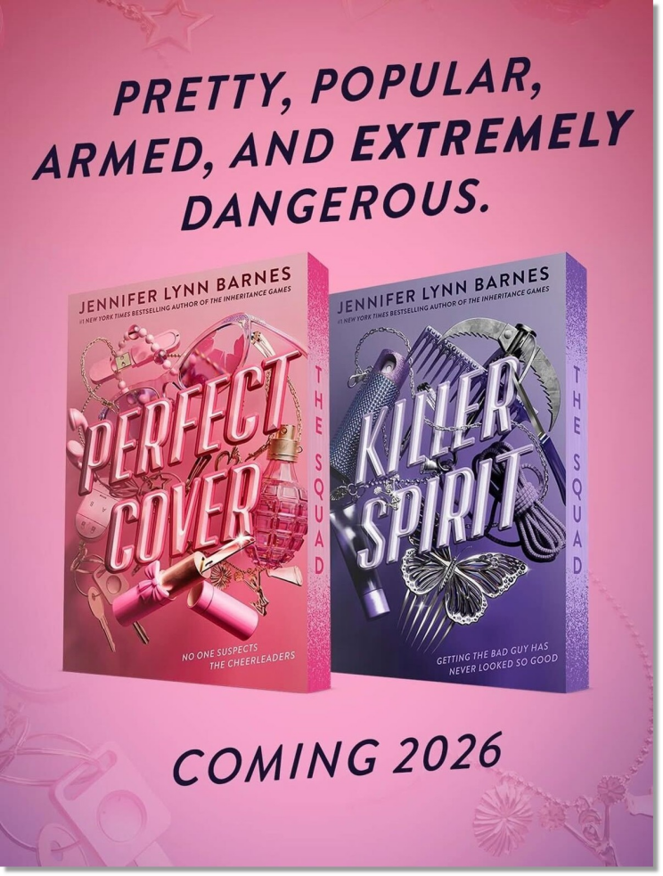

**新版平装本*Killer Spirit* 将采用精美的镂边印刷与柔感封面工艺**

**出自 《继承游戏》(*The Inheritance Games*)系列《纽约时报》畅销榜第一名作家，这部双部曲的爆炸性终章即将回归！这些啦啦队特工已准备好对抗贝波特镇（Bayport）新的邪恶势力——前提是她们能在返校舞会（Homecoming）中幸存下来。**

**【系列亮点】**

**1.畅销作家经典回归：出自《继承游戏》系列《纽约时报》第一名畅销书作家詹妮弗·林恩·巴恩斯（Jennifer Lynn Barnes）之手 。作者已出版二十余本青少年畅销小说，兼具心理学博士与编剧背景，叙事专业度与市场认可度双高。**

**2.高概念设定：校园啦啦队并非普通队员，而是政府在公众视野下的秘密武器。**

**女主 Toby Klein：电脑黑客 + 空手道黑带，从边缘少女到秘密特工，成长线极具吸引力。**

**3.紧张刺激的双部曲故事线：校园青春、间谍动作与悬疑惊悚结合**

**《完美伪装》：转学少女卷入啦啦队间谍组织，发现校草手中掌握关键信息。**

**《致命精神》：返校舞会皇后竞选与高危任务交织，友情、爱情与生死任务全面升级。**

**2008年版本：**

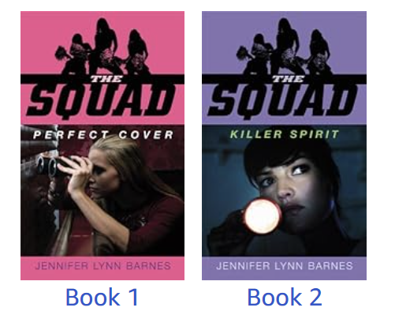

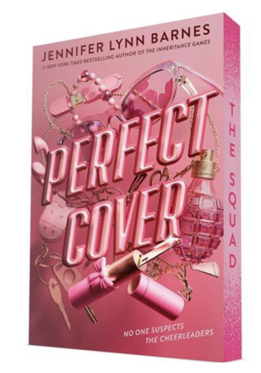

**中文书名：****《完美伪装》**

**英文书名：Perfect Cover**

**作 者：Jennifer Lynn Barnes**

**出 版 社：PRH UK**

**代理公司：Curtis Brown US/ANA**

**页 数：290页**

**出版时间：2026年3月**

**代理地区：中国大陆、台湾**

**审读资料：电子稿**

**类 型：儿童文学**

**版权已授：德语/cbj**

**内容简介：**

当高二生 Toby Klein 搬到贝波特时，她的身份是电脑黑客兼空手道黑带，啦啦队绝对不在她的考虑范围。可一张神秘纸条却敦促她去参加校啦啦队的选拔，她才发现这些花球背后隐藏着危险的秘密。

“啦啦队特工” 是政府的秘密武器——伪装在公众视线中的精英间谍，而她们正需要 Toby。贝波特发生了机密信息泄露事件，唯有 Toby 拥有必要的技能，从唯一的知情人——全校最受欢迎的男生——手中获取关键情报。

但邪恶潜伏在贝波特，而 Toby 最近的“华丽变身”也让她过于显眼……这或许会让她丢掉性命。

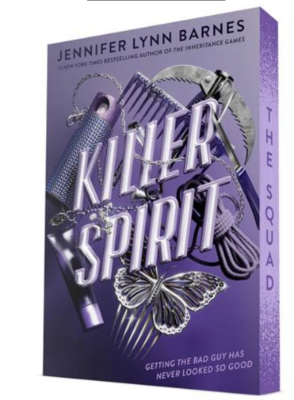

**中文书名：《致命精神》**

**英文书名：Killer Spirit**

**作 者：Jennifer Lynn Barnes**

**出 版 社：PRH UK**

**代理公司：Curtis Brown US/ANA**

**页 数：338页**

**出版时间：2026年3月**

**代理地区：中国大陆、台湾**

**审读资料：电子稿**

**类 型：儿童文学**

**版权已授：德语/cbj**

**内容简介：**

说 Toby Klein 不像啦啦队员，简直是本年度最大低估。因为贝波特高中的校队啦啦队可不是普通的拉拉队员——她们是顶尖的政府特工，拥有最完美的伪装。而传言显示，贝波特即将发生大事。

高层（The Big Guys Upstairs）清楚，“啦啦队特工”是他们获取情报的最佳机会，但这次任务看起来比以往更危险。如果特工工作没把 Toby 置于死地，那么队长 Brooke 可能会——因为 Toby 居然成了返校舞会皇后候选名单上的大热门！

队伍内部的紧张氛围不断升级，而 Toby 对校内最受欢迎、却又最令人恼火的帅气男生逐渐萌生的情愫，也让情况更加复杂。

恐怖袭击？任务失败？灾难性的返校舞会皇后竞选？一切危机都扑面而来……

**作者简介：**

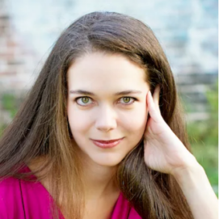**詹妮弗·林恩·巴恩斯（Jennifer Lynn Barnes**）是《纽约时报》排名第一的畅销书作家，已创作二十多本广受好评的青少年小说，包括《继承游戏》系列（The Inheritance Games）、《善意的小谎言》（Little White Lies）、《致命的小丑闻》（Deadly Little Scandals）、《可爱与迷失》（The Lovely and the Lost）以及极受欢迎的《天才》（The Naturals）系列：《天才》《杀手本能》（Killer Instinct）《全力以赴》（All In）《坏血》（Bad Blood）和中篇小说《十二》（Twelve）。她19岁即完成了第一本出版作品，并在大学期间售出了前五部小说的版权。

詹妮弗拥有心理学、精神病学与认知科学等多个领域的高等学位，是剑桥大学的富布赖特学者，并于2012年获得耶鲁大学博士学位。她不仅是青少年小说作家，也为USA电视台和MTV等网络撰写原创剧集剧本，同时是全球“粉丝心理学”“小说与想象力认知科学”研究的领军学者。目前，她在俄克拉荷马大学担任心理学与专业写作副教授，兼具学术与创作的双重身份。

**请将反馈信息发至：版权负责人**

**Email**：[Rights@nurnberg.com.cn](mailto:Rights@nurnberg.com.cn)

安德鲁·纳伯格联合国际有限公司北京代表处

北京市海淀区中关村大街甲59号中国人民大学文化大厦1705室, 邮编：100872

电话：010-82504106, 传真：010-82504200

公司网址：[http://www.nurnberg.com.cn](http://www.nurnberg.com.cn/)

书目下载：<http://www.nurnberg.com.cn/booklist_zh/list.aspx>

书讯浏览：<http://www.nurnberg.com.cn/book/book.aspx>

视频推荐：<http://www.nurnberg.com.cn/video/video.aspx>

豆瓣小站：<http://site.douban.com/110577/>

新浪微博：[安德鲁纳伯格公司的微博_微博 (weibo.com)](https://weibo.com/1877653117/profile?topnav=1&wvr=6)

微信订阅号：安德鲁纳伯格联合国际北京代表处